Kropki w sztuce czy sztuka w kropki?

Wstęp do zajęć to burza mózgów i krótka dyskusja oparta o poniższe pytania:
- Co to jest kropka?
- Gdzie występują kropki?
- Z czego albo czym można robić kropki?
- Jak można wykorzystać kropki? Do czego?

Jak artyści wykorzystują kropki?
od sztuki pierwotnej do współczesności

Część 1 czyli o co w tym chodzi i kiedy to się zaczęło?
Sztuka Aborygeńska
Artystami, którzy tworzyli „sztukę w kropki” byli Aborygeni, czyli rdzenni mieszkańcy Australii.
Aborygeni przybyli do Australii kilkadziesiąt tysięcy lat wcześniej wędrując przez Azję. Byli ludem koczowniczym, mocno związanym z naturą. Aż do lat trzydziestych XX wieku Aborygeni byli traktowani przez białych osadników jako element australijskiej flory i fauny. Dopiero w 1984 roku przyznano im prawa obywatelskie. Także ich sztuka była długo lekceważona, zdobyła uznanie i popularność dopiero w latach siedemdziesiątych.
Przez dziesiątki tysięcy lat kultura i tradycje Aborygenów przekazywane były z pokolenia na pokolenie za pomocą muzyki i tańca, opowieści i legend czy różnych ceremonii religijnych, w tym inicjacyjnych. Niestety, wszystkie te formy sztuki są ulotne, niemożliwe do utrwalenie bez dzisiejszej techniki. Niemniej okazuje się, że wiele z tego przetrwało. Ze sztuką jest podobnie.
Sztuka aborygeńska
Sztuka aborygeńska należy do jednej z najstarszych praktykowanych form sztuki. Tak jak wspomniałam wyżej jest ona ściśle związana z religijnymi obrzędami i ceremoniami tego ludu. Przykładami dawnej sztuki aborygeńskiej są malowidła naskalne, które znajdują się w wielu świętych miejscach, porozrzucanych na terenie całej Australii. Sztuka Aborygenów opiera się na symbolach, odnosi się do mitycznych opowieści (tzw. Dreamtime), natury, otaczającego świata roślin i zwierząt. Tło aborygeńskich dzieł nigdy nie jest puste, składa się z kropek, linii i kresek tworząc abstrakcję.
Nie są to jedyna forma jaką dla sztuki malowania stosowali Aborygeni. Podczas tradycyjnych ceremonii ziemię lub piasek wyrównywali tak aby stworzyć płaską powierzchnię. Na taką wyrównaną powierzchnię nanoszono kolorowe barwniki. Kolory w sztuce aborygeńskiej to kolory natury: czerwień, brąz, czarny, kolor żółty i biały. Dlaczego? Bo do tworzenia tych kolorów Aborygeni wykorzystywali naturalne, dostępne w ich otoczeniu pigmenty pozyskiwane z materiałów takich jak : kora drzew, soki z roślin, liście, glinki, krew zwierząt, zwęglone drewno. Takimi malunkami pokrywali też swoje ciała.

Obrazy, które powstawały podczas tych ceremonii odwzorowywały, czyli opowiadały historie stworzenia świata przez aborygeńskich przodków. Współcześni badacze mówią też, że malowidła te zawierały tajne informacje plemienne, możliwe do odkodowania czyli zrozumienia jedynie przez wtajemniczonych członków danej społeczności. Aby mieć pewność, że informacje te nie zostaną odczytane przez ludzi z innych plemion, wszystkie dzieła tworzone na piasku były niszczone po zakończeniu uroczystości
Kropkowanie jest najbardziej charakterystycznym elementem sztuki aborygeńskiej.
Obrazy, które zostały stworzone przez artystów aborygeńskich i które się zachowały powstały dopiero w latach 70 – tych ubiegłego wieku. Przyczynił się do tego nauczyciel szkolny Geoffrey Bardon. Zachęcał on najpierw dzieci, które uczył a potem dorosłych z plemienia Papunya aby zaczęli przenosić swoją sztukę najpierw na mury szkoły, potem na drewniane tabliczki, a na końcu na płótna. Aby nie zdradzać tajemnic plemienia artyści przekształcali tajne motywy na abstrakcyjne malowania za pomocą kropek. I tak, jedynie twórca obrazu rozumiał jego znaczenie, nam widzom pozostaje podziwiać jego estetykę, kompozycję.
I tak jest po dzień dzisiejszy.
Obrazy powstają z wielu kropek, niekiedy łączonych w linie, innym razem każda kropka jest wyraźnie oddzielona od innych. Kropki są różnej wielkości, niektóre bardzo wyraźne, inne w różnym stopniu rozmazane.
No i oczywiście mają różne kolory. Z tego co udało się ustalić, każdy kolor ma inną symbolikę, czyli oznacza inną rzecz. Żółty to słońce, brązowy – ziemia, czerwony – pustynny piach, biały – chmury i niebo. Ale i tak to artysta nadaje swojemu dziełu znaczenie.
Poniżej przedstawiam kilka obrazów ukazujących tą sztukę.

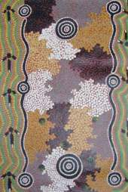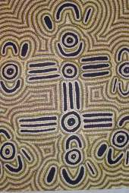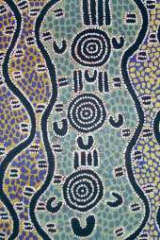
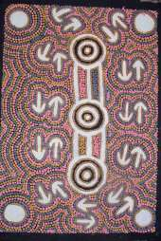
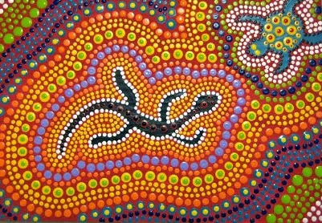
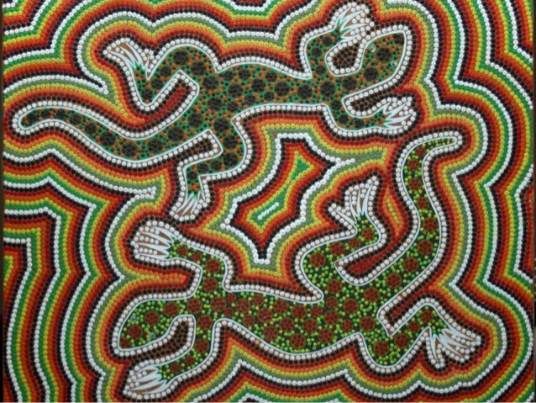
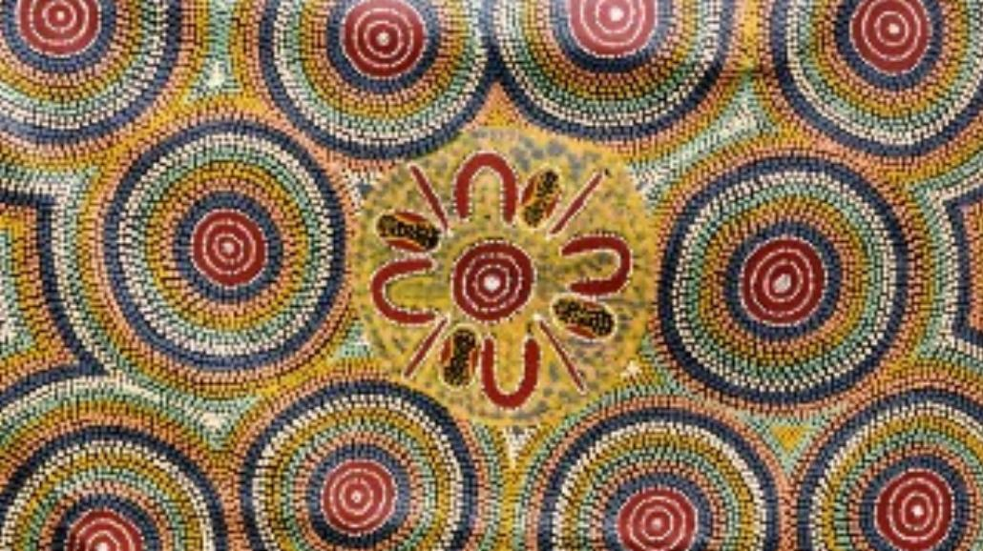
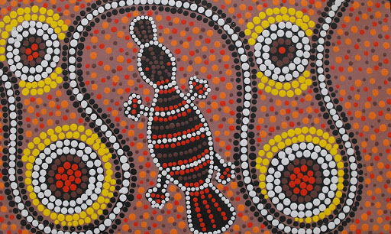
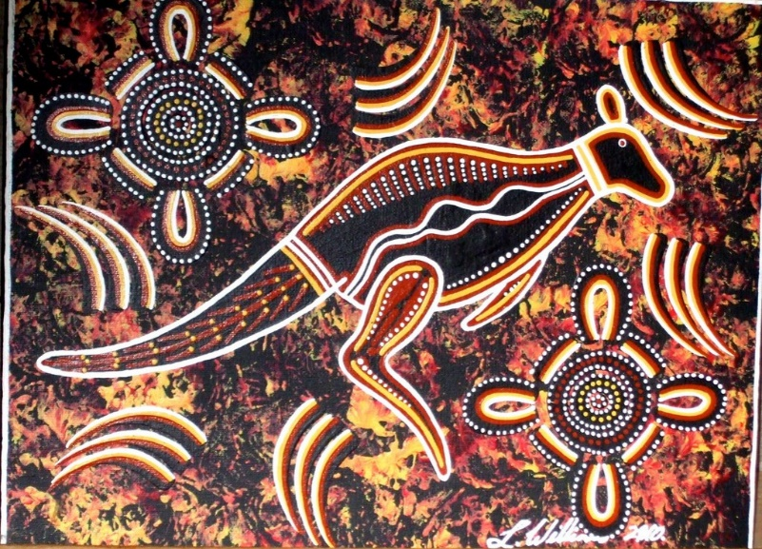

Tworzymy własny, kropkowany obraz

Potrzebne będą: czerwona, brązowa, biała, żółta farba, patyczki kosmetyczne, kartka papieru.

Dzieci:
Na początek możesz skorzystać z przedstawionych na końcu wzorów. Wydrukuj je a potem wypełnij kropkami. Wybrane wzory przedstawiają zwierzęta żyjące w Australii. Rozpoznasz je po sylwetkach?

Starsi wiekiem
Zachęcam do stworzenia własnego, symbolicznego rysunku. Wyobraź sobie rzecz, zdarzenie, które jest dla Ciebie ważne ale też osobiste i prywatne. Spróbuj przedstawić je właśnie w taki symboliczny sposób, który będzie oczywisty tylko dla Ciebie. Nadaj mu formę konkretnego zwierzęcia lub rośliny, a może krajobrazu?. Może być to abstrakcyjny obraz. Pomyśl co dla Ciebie oznaczają i co przedstawisz za pomocą tych konkretnych kolorów, wymienionych wyżej.
Poczuj się , choć przez chwilę jak wojownik albo szamam, tworzący tylko dla Ciebie zrozumiały obraz.
Stwórz coś co będzie kawałkiem Ciebie. Na tym, między innymi polega sztuka, artyści tak tworzą.
Pamiętaj, że jedyne co Cię ogranicza to twoja wyobraźnia.

Pamiętajcie! Tło aborygeńskich dzieł nigdy nie jest puste, składa się z kropek, linii i kresek tworząc abstrakcję.

Jak malować kropkami:
- Zamocz patyczek w farbie (nie nakładaj za dużo farby bo kropki będą się rozmazywać)
- Dotykaj (tak jak stempelkiem) powierzchni kartki

Powodzenia
Opracowała: Agnieszka Guściora

Co możesz osiągnąć wykonując powyższe zadania:
- rozwinąć wyobraźnię i kreatywność,
- poszerzyć doświadczenia plastyczne poprzez użycie patyczków kosmetycznych jako narzędzia do malowania,
- rozwinąć motorykę małą (udoskonala sprawności manualne),
- Zdobyć wiedzę o sztuce rdzennych mieszkańców Australii.
Karta pracy rozwija kompetencje kluczowe:
- świadomość i ekspresja kulturalna: twórcze wyrażanie idei (poprzez wykonanie własnej pracy plastycznej), otwarcie na nowości, umiejętność wyrażania wrażliwości i ekspresji podczas czynności plastycznych, umiejętność wyrażania siebie poprzez malowanie, umiejętność uczenia się poprzez zapoznanie z kulturą Australii.

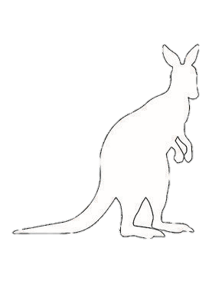

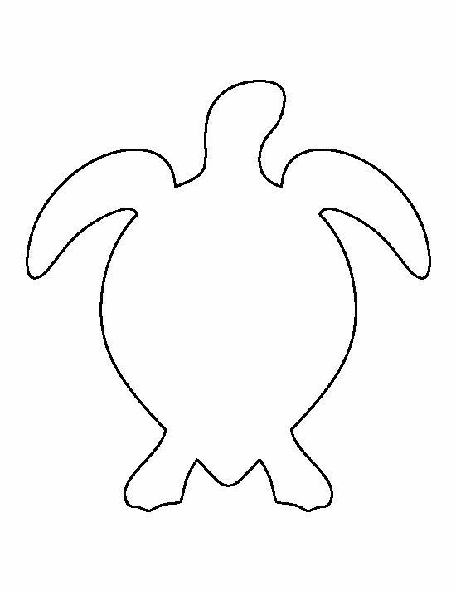

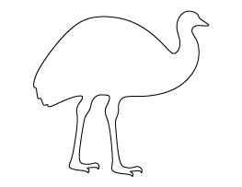

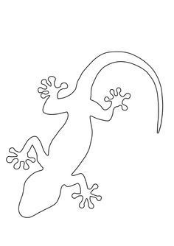

Lud koczowniczy – (nomadzi, wędrowcy) to grupa ludzi nie posiadająca stałego miejsca „zamieszkania”, przemieszczająca się z miejsca na miejsce w związku np.: ze zmieniająca się pogodą, w poszukiwaniu żywności, opału, pastwisk dla zwierząt. Inne powody to handel, przyczyny kulturowe i religijne.

